

Лабораторная работа № 6

**Курс: «Технология доступа к базам данных ADO.NET»**

**Тема:** Отсоединённый режим.

Для БД создайте приложение по шаблону ConsoleApplication.

В этом приложении создайте экземпляр класса DataSet с именем ShopDB. Создайте объекты DataTable с именами Sales, Customers, Sellers. Добавьте созданные таблицы в коллекцию таблиц ShopDB.

Для всех таблиц в ShopDB создайте ограничения PrimaryKey и ForeignKey.

Для входа в БД используйте авторизацию SQL Server.

Примерный вид экрана приведен на рис. 1.

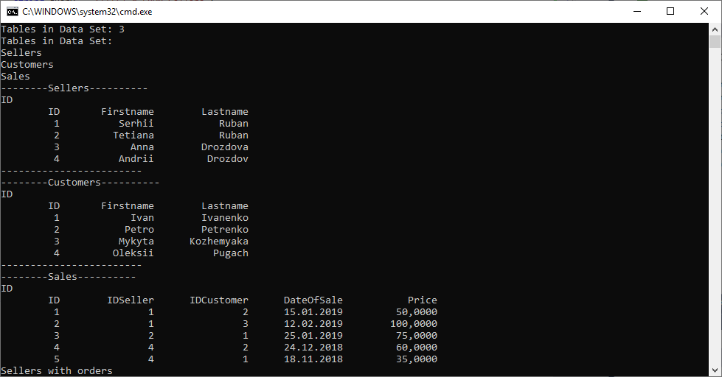

***Дополнительное задание (дополнительное)***

Вывести информацию о продавцах, а также оформленных ими покупках. Примерный вид вывода на экран информации показан на рис. 2.

